Возложение цветов к мемориалу "Защитникам Родины в Великой Отечественной войне" в преддверии 76-й годовщины Великой Победы
10.05.2021
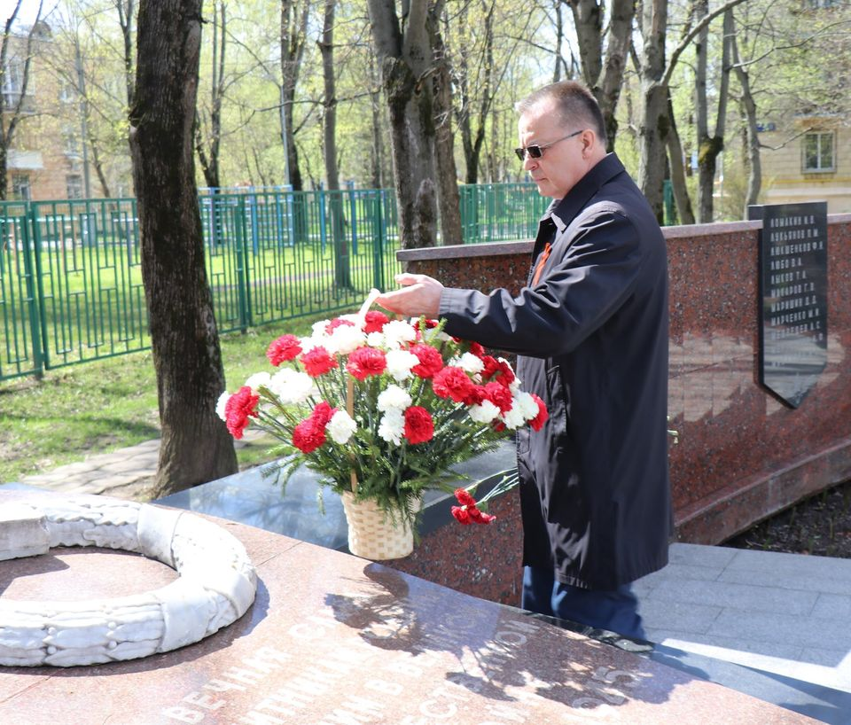

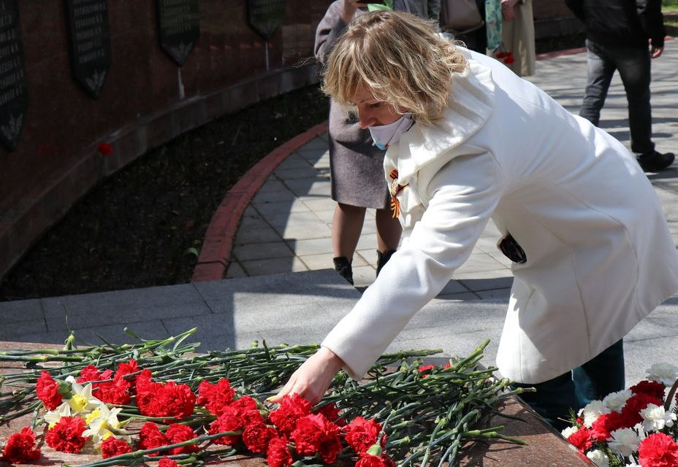
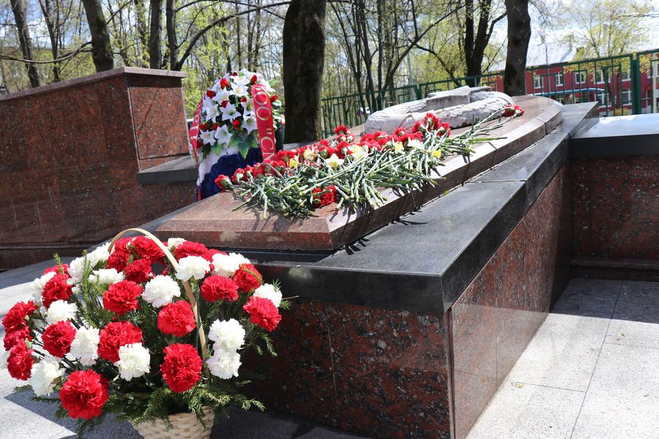

Адрес страницы: http://vostochniy.mos.ru/our-victory/76-ya-godovshchina-pobedy/detail/9931456.html
Управа района Восточный города Москвы

